David Corzo – 20190432

13 de octubre 2020

## Primera Parte

1. Síntesis de la lectura. Debe expresarse con sus palabras y con la estructura que considere apropiada a fin de entender las ideas centrales del caso. (250 palabras)

La lectura trata acerca de los retos y anécdotas que se implementaron en L'Oréal para lograr la integración de personal diverso e inclusivo y cómo el encargado de las contrataciones (Le Grand) afrontaba este reto de tal manera que no afectara el desarrollo ni el crecimiento de la empresa. El problema que buscaba resolver Le Grand era básicamente cómo lograr la integración de personal diverso sin perjudicar no sólo la empresa si no los empleados existentes. La inclusión realmente es algo que se intentó implementar desde el principio, la misión de L'Oréal es "Beauty for All", sin embargo, entre esta misión y la realidad de lo que era L'Oréal habían grandes discrepancias, en principio no se reflejaba en la estructura de la empresa, por ejemplo la proporción de mujeres en mandos altos de la empresa era realmente muy demaciado poca, la mayoría eran hombres blancos altamente educados. Entonces Le Grand afronta este gran reto desmenusando el problema en tres secciones principales: 1. El wage gap en los altos mandos de la empresa, 2. Los problemas inclusivos de mercados emergentes, 3. Y la cultura bébés L'Oreal. Le Grand propueso una gran cantidad de programas para atender estos problemas, en principio inició un programa llamado D&I o Divesity and Inclusion para realizar la integración de personal más diverso a la empresa, también tomó la inicativa de dar trabajo a los inválidos y gente con discapacidades en la fábrica y en puestos de gerencia, además de poder aplicar inclusión en el ámbito cultural, su objetivo era tener un ambiente pluricultural inclusivo para que las personas puedan desarrollarse conviviendo felizmente con sus diferencias. En principio lo que produjo esto es que se contrataran a personas basado en sus valores y capacidad, se instituyeron programas de ayuda a mujeres para atraer talento puesto a que "ninguna persona talentosa va a meterse a una empresa en la cual no puede llegar a la cima". De esta manera Le Grand afrontó estos maravillosos avances, siempre tomando riesgos y analizando las cosas de una manera inteligente e inclusiva, sin perjuicios.

1. Referencias bibliográficas: Investigue dos referencias e indique cómo éstas se relacionan con el argumento principal de la lectura. (40 palabras por referencia aproximadamente)

* <https://www.loreal.com/en/commitments-and-responsibilities/for-the-people/promoting-diversity-and-inclusion/>
  + Página oficial de L'Oréal acerca de su compromiso y responsabilidades a la diversidad e inclusión.
* <https://ideal.com/diversity-and-inclusion/>
  + Este es un artículo que demuestra los beneficios de la diversidad e inclusión, "Companies that embrace diversity and inclusion in all aspects of their business statistically outperform their peers" – Josh Bersin.

1. Formule tres preguntas que le haría al autor del texto. (60 palabras aproximadamente)

* La inclusión es un arma de dos filos a veces, muchas veces por razones varias se da el caso en el que cierto grupo de personas son mejores que otras y que estadísticamente son más deseables para emplear, ¿cómo considera usted que se puede incorporar el principio de diversidad e inclusión en estos casos?
* ¿Hay algún costo extra que el empleador tenga que incurrir para implementar inclusión y diversidad?
* ¿Opina que será muy difícil convencer a todas las empresas a implementar inclusión?

Segunda Parte

1. Reflexionando sobre el caso de L’Oréal (Para este inciso máximo 600 palabras):
2. Investigue y describa 3 aspectos que le llamen la atención de la cultura organizacional de L’Oréal a nivel mundial. ¿Cómo es el ambiente laboral?

Estadísticamente la inclusión tiende a producir mejores empleados dotados de competencias superiores a los normales. La cultura organizacional de L'Oréal es una muy competitiva los empleados son competentes en muchos aspectos, al igual que innovativa puesto a que los diferentes orígenes diversos de los empleados permiten un amplio cubrimiento creativo a problemas convencionales, al igual que colaborativos, por la diversidad e inclusión los empleados son muy capaces de tolerar diferencias entre ellos y poder llegar a un acuerdo de una manera más eficaz y proactiva.

1. ¿Cómo se relaciona la Planeación Estratégica con el proceso de reclutamiento y selección de una empresa? En el caso de L’Oréal, ¿cómo se utilizó la misión para crear diversidad en la empresa?

Puesto a que la misión es: "Beauty for All" es necesario entender lo que esa misión implica; en principio implica no discriminar y poder atender las necesidades cosméticas de todas las personas. Para ello la planeación estratégica debe y tiene que estar alineada con el objetivo planteado en la misión para poder realizarlo y aportar valor a la sociedad. En principio, el workforce más apropiado para cumplir esta misión es precisamente es uno diverso e inclusivo dispuesto a tolerar diferencias culturales, raciales, de género, etcétera es por eso que el reclutamiento del personal debe de ser diverso necesariamente.

1. ¿Cuál es la EGC de L'Oréal? ¿Cuáles considera que son sus áreas clave?

La estrategia global de competencia de L'Oréal es de universalización a través de innovación. Básicamente para poder competir de esta manera se necesitan áreas clave como un departamento de recursos humanos con implementación R&D al igual que un gran departamento de innovación para así lograr realizar los objetivos propuestos. Por otro lado también requiere que se tenga una departamentalización enfocada en territorios y productos puesto a que deben decidir las cosas por grupos de productos y por estar tan expandidos deben de organizar sus territorios.

1. ¿Estás de acuerdo con la filosofía de Le Grand que para hacer un cambio es necesario “imponer” para lograr un progreso?

En mi opinión si es necesario imponer a veces por que no todos se van a conformar con el plan, el progreso se tiene que dar de una forma o la otra y los humanos tendemos a no hacer las cosas si no es por las malas, sin embargo, se tiene que tener muy en cuenta que el abuso de imposición también es malo para la empresa y para el empleado.

1. Realice un organigrama de L'Oréal una línea debajo de la línea de fuego.

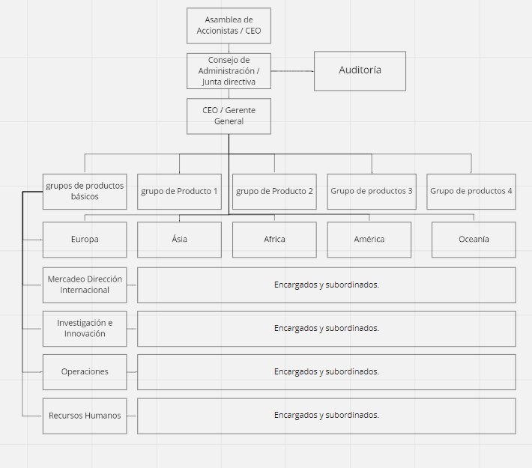

1. ¿Qué relación hay entre las tendencias y los distintos puestos que posee una empresa? ¿En dónde se puede ver evidenciado esto en L'Oréal?

Puesto a que L'Oréal trabaja en múltiples países y regiones, las tendencias son lo más importante, tanto la locales como las internacionales en este caso. Saber quién es mejor para el trabajo implica entender las tendencias, por que según que tendencias siga el mercado requerirán diferentes destrezas empresariales. Un ejemplo es el mencionado en la lectura de L'Oréal en China, que fue un problema puesto a que el mercado creció exponencialmente de una manera repentina y L'Oréal tuvo que abrir puestos de emergencia por la demanda tan grande.

1. ¿Cómo cree que afecta la cultura de la empresa la rivalidad y competencia interna que existe entre los empleados Bébé y el resto de empleados?

En realidad la rivalidad entre los empleados bébé y el resto es usualmente muy positiva para la empresa, permiten que compitan por ser los mejores, además típicamente tener a empleados permanentes mezclados con nuevos pueden producir ideas creativas. Realmente cuestionario si es una rivalidad genuina puesto a que se respetan y toleran al igual que tener una gran flexibilidad para trabajar.

1. ¿Qué estrategia utilizaba Le Grand para conocer a los empleados? ¿Por qué decía que un CV no contenía toda la información de una persona? ¿Qué otras maneras hay para conocer a fondo a los candidatos antes de contratarlos?

Le Grand proponía hacer recursos humanos no como calificar a las personas de acuerdo a habilidades en su CV sino de indagar en sus valores como persona, lo hacía conversando con cada candidato para entender "I often say: I don’t do HR, I take care of people" él dice que tener conversaciones en lugar de ver CV es muchísimo mas perspicaz tener una conversación e indagar en el carácter de la otra persona.

1. ¿Cree que para una empresa como L'Oréal es importante presentar información acerca de la diversidad en el proceso de inducción? ¿Por qué?

Pienso que deberían de decir que contratan a personas indiscriminadamente para promover diversidad pero no forzar diversidad si no que decidir por las capacidades en competencia de las personas independientemente de su color o raza, por otro lado pienso que no habría problema aclarando el tema de diversidad en el proceso de inducción, pero es un arma de dos filos puesto a que el empleado podría tener prejuicios que puede ocultar a la hora que le digan que respetan mucho la diversidad, en principio pienso que si deberían de dar la información, realmente no lastima a nadie de una manera significativa.

1. “Role models” ¿Por qué son tan importantes dentro de L’Oréal?

Los "role models" en L'Oréal son parte fundamental de los principios de diversidad que la empresa sostiene, en principio permite que empleados de puestos inferiores puedan aspirar a puestos altos y tener la certeza que pueden escalar la estructura organizacional sin importar su raza, color de piel, género, etcétera.